Statistisches
Zahl der Erstantragsteller_innen:
Nach der Antrag-, Entscheidungs- und Bestandsstatistik waren in Mecklenburg-Vorpommern in der Zeit vom 01.01.2014 bis zum 30.04.2014 insgesamt 876 Asylbewerberzugänge zu verzeichnen.
Hauptherkunftsländer sind die Russische Föderation, Ghana, Syrien, Serbien, Afghanistan, Eritrea, Mauretanien, staatenlos, Ägypten und Armenien.
Quelle: Innenministerium Mecklenburg-Vorpommern 29.04. 2014

Vergleichszahlen zu vergangenen Jahren:
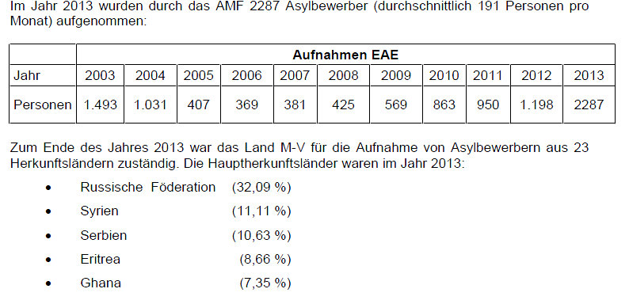
Quelle: Jahresbericht 2013, LAiV Mecklenburg-Vorpommern

Asylbewerber_innen im Verfahren zum 31.03.2014
Hansestadt Rostock | 265
Landeshauptstadt Schwerin | 77
Landkreis Rostock | 329
Ludwigslust-Parchim | 610
Mecklenburgische Seenplatte | 472
Nordwestmecklenburg | 190
Vorpommern-Greifswald | 486
Vorpommern-Rügen | 390
Insgesamt: | 2.819
Hauptherkunftsländer sind die Russische Föderation, Afghanistan, Ghana, Eritrea, Serbien, Syrien, Iran, Mauretanien, Armenien und Türkei.
Quelle: Ausländerzentralregister (AZR)

Ehemalige Asylbewerber_innen mit Duldung zum 31.03. 2014
Hansestadt Rostock | 89
Landeshauptstadt Schwerin | 32
Landkreis Rostock | 140
Ludwigslust-Parchim | 121
Mecklenburgische Seenplatte | 258
Nordwestmecklenburg | 70
Vorpommern-Greifswald | 79
Vorpommern-Rügen | 75
Insgesamt: | 864
Hauptherkunftsländer sind Armenien, Ungeklärt, Ghana, Irak, Russische Föderation, Serbien, Indien, Türkei, Aserbaidschan und Afghanistan.
Quelle: Ausländerzentralregister (AZR)

Zahl der Erstantragsteller_innen:
Nach der Antrag-, Entscheidungs- und Bestandsstatistik waren in Mecklenburg-Vorpommern in der Zeit vom 01.01.2014 bis zum 30.04.2014 insgesamt 876 Asylbewerberzugänge zu verzeichnen.
Hauptherkunftsländer sind die Russische Föderation, Ghana, Syrien, Serbien, Afghanistan, Eritrea, Mauretanien, staatenlos, Ägypten und Armenien.
Quelle: Innenministerium Mecklenburg-Vorpommern 29.04. 2014

Humanitäre Aufenthalte
§ 25 Abs. 1 AufenthG (Asyl nach Grundgesetz) | 17 Personen
§ 25 Abs. 2 AufenthG (Asyl nach Genfer Flüchtlings-Konvention) | 375 Personen
§ 25 Abs. 3 AufenthG……(nach Abschiebeverbot im AufenthG) | 675 Personen
§ 25 Abs. 4 AufenthG (humanit./persönl. Gründe) | 603 Personen
§ 25 Abs. 5 AufenthG (unmögl. Ausreise) | 336 Personen
§ 25a AufenthG (gut integrierte Jugendliche/Heranwachsende) | 50 Personen
§ 23 Abs 1 (oberste Landesbehördenaufnahme) | 126 Personen
§ 23 Abs. 2 (politisches Interesse der BRD) | 109 Personen
Ausländer insgesamt: | 38.830 Personen
Quelle: Ausländerzentralregister (AZR) zum 31.12.2013

Unterbringung in Gemeinschaftsunterkünften:
Landkreis/kreisfreie Stadt | Standort der Gemeinschaftsunterkunft | Monatsdurchschnittlich aufhältige Personen
Hansestadt Rostock | Satower Straße | 152
Landeshauptstadt Schwerin | Hamburger Allee | 39
Ludwigslust - Parchim | Ludwigslust – Grabower Allee | 153
Ludwigslust - Parchim | Parchim – Ludwigsluster Chaussee | 132
Ludwigslust - Parchim | Parchim – Westring (Übergangswohnheim) | 20
Landkreis Rostock | Bad Doberan – Walkenhagen | 99
Landkreis Rostock | Bad Doberan – Stülower Weg | 47
Landkreis Rostock | Güstrow - Demmlerstraße | 46
Landkreis Rostock | Güstrow – Waldweg | 87
Mecklenburgische Seenplatte | Neubrandenburg – Markscheiderweg | 239
Mecklenburgische Seenplatte | Friedland | 78
Nordwestmecklenburg | Hansestadt Wismar - Haffburg | 195
Vorpommern - Greifswald | Anklam – Max-Planck-Straße | 73
Vorpommern - Greifswald | Hansestadt Greifswald – Spiegelsdorfer Wende | 83
Vorpommern - Greifswald | Torgelow | 147
Vorpommern – Greifswald | Wolgast - Baustraße | 208
Vorpommern-Rügen | Barth – Bertold-Brecht-Straße | neu
Vorpommern-Rügen | Hansestadt Stralsund - Rudenstraße | 78
Quelle: Innenministerium Mecklenburg-Vorpommern 29.04. 2014

Syrische Flüchtlinge bis zum 29.04.2014
Aufnahmeanordnung des Bundes:
Kontingent MV: 206
Einreisen: 85
Familiennachzug zu bereits hier lebenden syrischen Familien: 5 Personen zu 4 Familien

Syrische Staatsangehörige in Mecklenburg-Vorpommern
694 Personen, davon
- ohne Aufenthaltsrecht bzw. mit ungesichertem Aufenthalt: 224
- im Asylverfahren: 122
Quelle: LT-Drucksache MV 6/2874 (29.04.2014)

Eritreische Flüchtlinge bis zum 30.06.2014
Nach Angaben des Ausländerzentralregisters halten sich in M-V zum Stichtag 30.06.2014 insgesamt 296 Personen aus Eritrea auf.
Aufenthaltstitel
Anzahl der Personen
§ 16 Abs. 1 AufenthG (Studium)
1
§ 25 Abs. 1 AufenthG (Asylberechtigter)
2
§ 25 Abs. 2 AufenthG (Flüchtlingseigenschaft zuerkannt)
19
Ausländer mit Aufenthaltsgestattung
226
Duldungen
27
Ohne Aufenthaltsrecht
18
Quelle: Innenministerium Mecklenburg-Vorpommern 30.07.2014

